Formel |  | 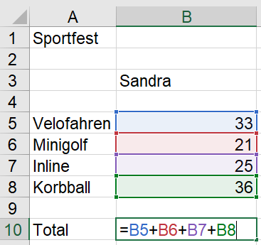 | Zellen miteinander verrechnen auf diese Art ist umständlich, aber möglich.
Summe | =Summe()  In der Klammer steht der Bereich, der summiert werden soll.  B5:B8 bedeutet: Von der Zelle B5 bis zur Zelle B8 | 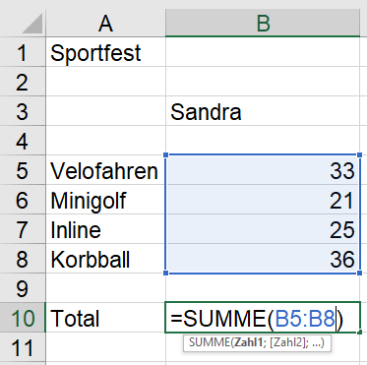 | Funktionen ersetzen komplizierte Formeln.
Anzahl  zählt nur Zahlen | =Anzahl()  In der Klammer steht der Bereich, in dem gezählt werden soll.  B5:B8 bedeutet: Von der Zelle B5 bis zur Zelle B8 | 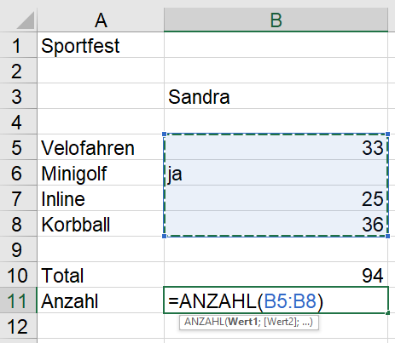 | Achtung:  Diese Funktion zählt nur Anzahl Zahlen. Stünde Text in einer Zelle, dann würde das nicht mitgezählt.  Resultat hier:
Anzahl2  zählt Zahlen und alles andere | =Anzahl2()  In der Klammer steht der Bereich, in dem gezählt werden soll.  B5:B8 bedeutet: Von der Zelle B5 bis zur Zelle B8 | 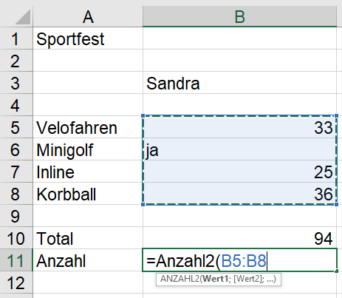 | Achtung:  Diese Funktion zählt Anzahl Zahlen und alles andere. Stünde Text in einer Zelle, dann würde das also auch mitgezählt.  Resultat hier:
Mittelwert  (Durchschnitt) | =Mittelwert()  In der Klammer steht der Bereich, aus dem der Mittelwert erstellt werden soll.  B5:B8 bedeutet: Von der Zelle B5 bis zur Zelle B8 | 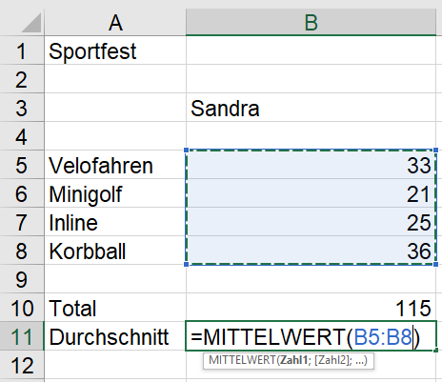 | Achtung:  Immer genau prüfen, ob der flimmernde Bereich der richtige Bereich ist, aus dem der Durchschnitt erstellt werden soll.
Maximum oder  Minimum | =Max()  =Min()  In der Klammer steht der Bereich, aus dem das Maximum oder Minimum ermittelt werden soll.  B5:C8 bedeutet: Von der Zelle B5 bis zur Zelle C8 | 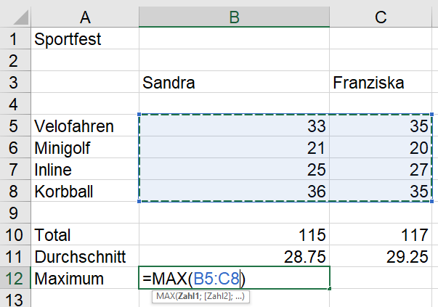 | Tipp:  Bei gedrückter Ctrl Taste können mehrere Bereiche markiert und also geprüft werden.
Wenn;dann;sonst  Wennfunktion | =Wenn(Prüfung;dann;sonst)  In der Klammer stehen 3 Argumente getrennt durch ;  Wenn die Zelle B5>30  dann soll stehen "wow"  sonst soll nichts stehen ""  Bei allen Argumenten Prüfung dann und sonst kann auch gerechnet werden! | 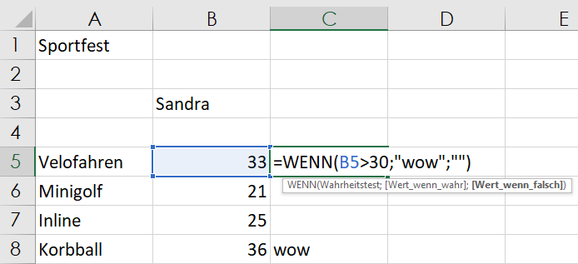 | Tipp:  Wenn Excel redet, dann steht der Text in "wow" Anführungszeichen.  Wenn nur zwei " " stehen, dann bleibt die Zelle leer.
zählen wenn  Variante 1 | =zählenwenn(Bereich;Kriterium)  Wie oft kommt etwas in einem bestimmten Bereich vor? | 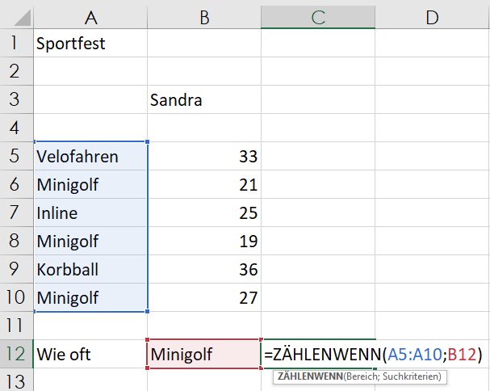 | Tipp:  Wenn das Suchkriterium als Text in einer Zelle steht, dann kann man einfach die Zelle B12 anklicken.  Tipp:  Würde das Suchkriterium direkt in der Funktion stehen, dann müsste man "Minigolf" in Anführungszeichen setzen.  =ZÄHLENWENN(A5:A10; "Minigolf")
zählen wenn  Variante 2 | =zählenwenn(Bereich;Kriterium)  Wie oft kommt etwas in einem bestimmten Bereich vor?  Wie oft ist etwas in einem Bereich grösser oder kleiner als… ? | 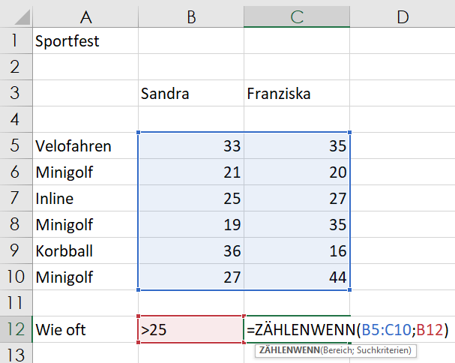 | Tipp:  Wenn das Suchkriterium eine Zahl ist und mit einem < oder > versehen ist, dann ist es wie Text in einer Zelle. Dann kann man einfach die Zelle B12 anklicken.  Wenn das Suchkriterium direkt in der Funktion steht, dann muss ">25" in Anführungszeichen stehen.  =ZÄHLENWENN(B5:C10; ">25")
zählen wenn  Variante 3 | =zählenwenn(Bereich;Kriterium)  Wie oft kommt etwas in einem bestimmten Bereich vor?  Wie oft ist etwas in einem Bereich grösser oder kleiner als… ? | 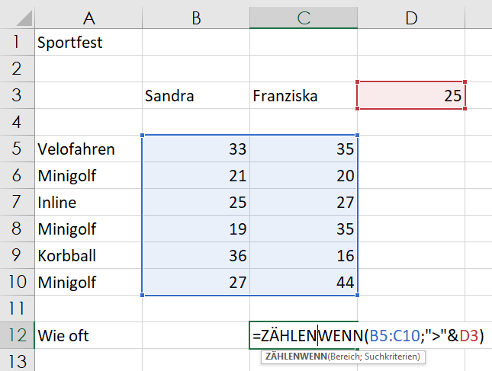 | Tipp:  Wenn die gesuchte Zahl in einer Zelle steht D3, dann wird es knifflig:  Das > muss für sich in " " stehen, gefolgt von einem & und erst dann folgt die Zelle D3, wo die gesuchte Zahl drinsteckt.  =ZÄHLENWENN(B5:C10;">"&D3)
Summe wenn | =summewenn  (Bereich;Kriterium;Summenbereich)  In welchem Bereich soll gesucht werden?  Wonach soll gesucht werden?  In welchem Bereich soll summiert werden? | 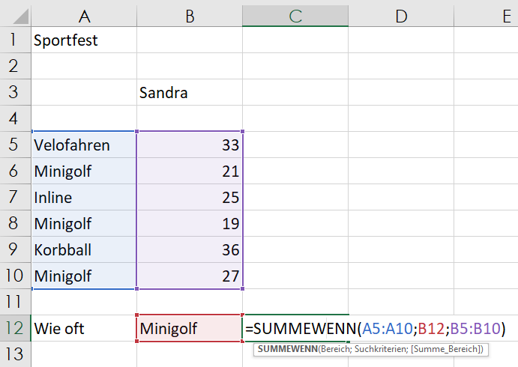 | Tipp:  Würde das Suchkriterium direkt in der Funktion stehen, dann müsste man "Minigolf" in Anführungszeichen setzen.  =SUMMEWENN(A5:A10; "Minigolf";B5:B10)
S-Verweis | =sverweis  (Suchkriterium;Matrix;Spalte;  Genauigkeit)  4 Argumente braucht es:  1. Was wird gesucht?  2. Hier ist das Lexikon (Matrix)  3. Welche Spalte des Lexikons soll übertragen werden?  4. Wie genau muss der Treffer sein? | 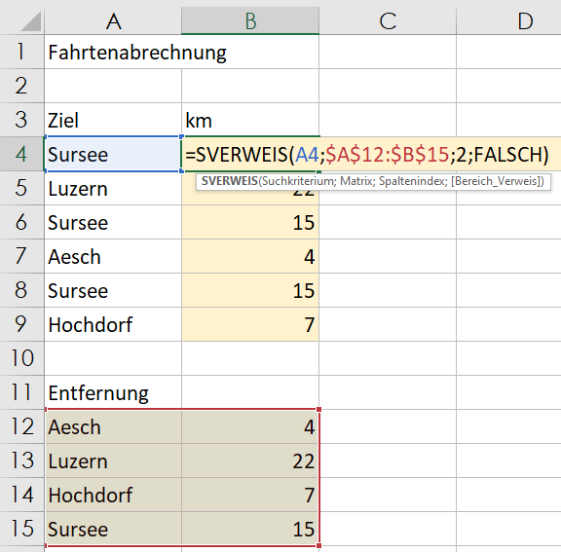 | Tipp:  Wann immer wir aus einer grossen Tabelle (Z.B. Distanzen) ein Ergebnis (km) suchen, dann soll Excel für uns im Lexikon = Matrix nachschlagen.  Wichtig:  Das Gesuchte muss in der Matrix in der ersten Spalte stehen!  Tipp:  Achtung! Matrix fixieren mit Dollarzeichen! $  ("Falsch" bedeutet "genau")
runden | =runden(A2;2) | 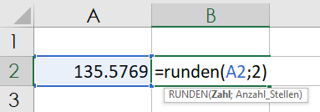 | Die Zelle A2 auf 2 Stellen nach dem Komma runden  Ergebnis 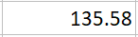
runden | =runden(A2;0) | 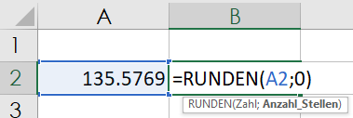 | Die Zelle A2 auf eine ganze Zahl runden  Ergebnis 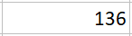
runden | =runden(A2;-1) | 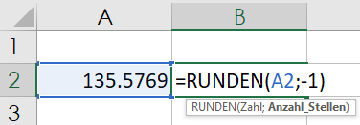 | Die Zelle A2 auf die 1. Stelle vor dem Komma runden, also auf 10-er  Ergebnis 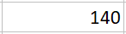
runden | =runden(A2;-2) | 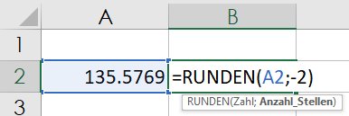 | Die Zelle A2 auf die 2. Stelle vor dem Komma runden, also auf 100-er  Ergebnis 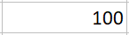
runden auf 50 Rp. | =runden(A2/0.5;0)*0.5 | 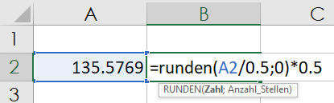 | Die Zelle A2 auf 0.5, also z.B. auf 50 Rp. runden  Ergebnis 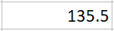
runden auf 5 Rp. | =runden(A2/0.05;0)*0.05 | 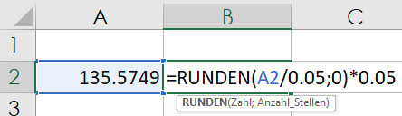 | Die Zelle A2 auf 0.05, also z.B. auf 5 Rp. runden  Ergebnis 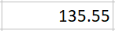
Heutiges Datum | =heute() | Ergebnis z.B.  23.03.2022 | Holt aus dem PC-System täglich das aktuelle Datum.
Datum in  einer Woche | =heute()+7 | Ergebnis z.B.  30.03.2022 | Das rechnet noch 7 Tage dazu.
Zeit gerade jetzt | =jetzt() | Ergebnis z.B.  23.03.2022 16:58 | Holt aus dem PC-System täglich das aktuelle Datum mit Uhrzeit.
Aktueller Monat | =monat(heute()) | Ergebnis z.B.  3 | Excel spukt den aktuellen Monat als Zahl aus.
Aktueller Tag im Monat | =tag(heute()) | Ergebnis z.B.  23 | Excel spukt den aktuellen Tag im Monat als Zahl aus.
Wochentag als Text | =text(A2;"tttt") | Ergebnis z.B.  Mittwoch | Feld A2=Geburtsdatum Excel spukt den Tag aus Feld A2 als Text aus.
Alter im aktuellen Jahr | =jahr(heute())-A2 | Ergebnis z.B.  59 | Excel spukt das Alter im aktuellen Jahr aus.  Feld A2=Geburtsdatum
Alter gerade heute | =datedif(A2;heute();"y") | Ergebnis z.B.  59 | Feld A2=Geburtsdatum  y steht für Jahr  m würde Monate zählen  d würde Tage zählen
Stunden addieren | Autosumme ist ok, aber das  Resultat scheint falsch zu sein.  Excel zeigt die Tage nicht an,  sondern nur die Stunden.  Das Zellformat der Zelle B10 muss angepasst werden! | 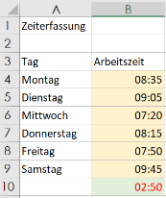  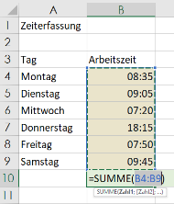 | Rechtsklick auf die Zelle B10 / Zellen formatieren / Benutzerdefiniert. Hier ändern von 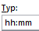 auf 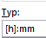  (Alt Taste + Taste ü ¨) für [ ]
$π$ Zahl Pi | Z.B. Radius im Quadrat mal Pi = Kreisfläche =B4^2*pi() | =pi() | Anstatt die unendliche Zahl Pi 3,141592653…. tippen,  kann man einfach =pi() schreiben.
Potenzen | 3*3*3*3 = 3⁴ = 81  Drei hoch 4 = 81 | =2^4 | Das Zeichen ^ heisst hoch
Wurzel | $$∜81$$  Die vierte Wurzel von 81 ist 3  81 hoch ¼ ist das gleiche wie die vierte Wurzel von 81 | = 81^(1/4) | Tipp:  Achtung, der Bruch ¼ muss in Klammern stehen

